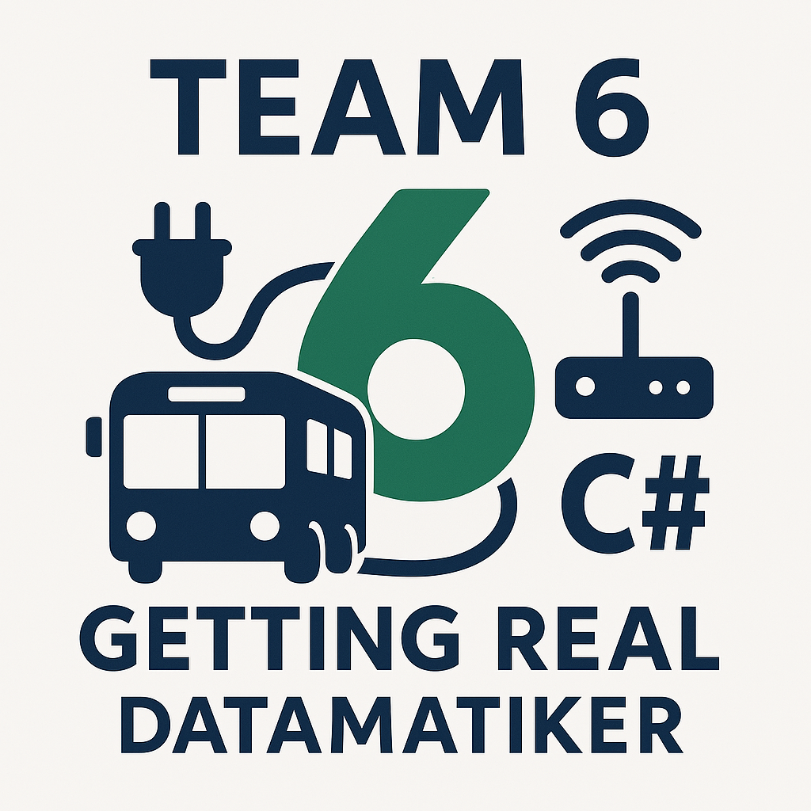

UMOVE A/S

1 Semester Eksamens opgave – Datamatiker Online

Martin Hersom Lindecrona (mhli71391) Maise Maimuna Manneh (mmma71388) Dieter Michel Daniel Knockaert (dmdk71360) Kennie Stützer Jensen (ksje71377)

2025

Indholdsfortegnelse

Indledning 2

Problemstilling 2

Teknologier 2

Programmerings sporg 2

Github 2

Scrum 2

Artefakt tegning 2

Udvilingsprocess 2

Scrum roller 2

Backlogs 3

Retroperspektive meting / Sprint review 3

Daily scrum 3

Scrum board 3

Scrum poker 3

Iteration 0 3

Iteration 1 3

Iteration 2 3

Iteration 3 3

Iteration 4 3

Iteration 5 3

Evaluering & Refleksion 4

Perspektivering 4

Konklusion 4

Litteraturliste 5

Bilag 6

# Indledning

Umove A/S er en af Danmarks største rutebusoperatører og driver bybusser i næsten alle danske byer. I dette projekt fokuserer vi på garageanlægget i Hvidovre, som administrerer 80 elbusser, herunder linjerne 1A, 10 og 11. Overgangen til eldrift har medført nye driftsudfordringer, da busser nu er afhængige af batterikapacitet fremfor brændstof, hvilket gør det kritisk at overvåge og optimere opladning.

# Problemstilling

Umove ønsker et system, der kan optimere håndteringen af elbussernes batteristatus for at undgå driftsforstyrrelser. Det nuværende system til at overvåge batteristatus og planlægge busudskiftninger er meget manuelt. Driftsmedarbejdere skal selv tjekke batteriprocenter via radioopkald, beregne rækkevidde manuelt og træffe hurtige beslutninger for at undgå aflyste ture, som kan koste virksomheden mange penge per tur.

# Afgrænsning

# Teknologier

## Programmerings sporg

## Github

## Scrum

## Artefakt tegning

# Udvilingsprocess

## Scrum roller

## Backlogs

## Retroperspektive meting / Sprint review

## Daily scrum

## Scrum board

## Scrum poker

# Iteration 0

Fortæl om forberedelsen.

USE CASES

Skellet til menuen.

Planlægning af Scrum,

Team etablering

# Iteration 1

## Fortæl om backlog opgaver, hvad der er lavet (proces).

## Retrospektive

**Hvad har været godt? Hvad Kunne have været bedre? Forslag til forbedring?**

# Iteration 2

# Iteration 3

# Iteration 4

# Iteration 5

# Evaluering & Refleksion

# Perspektivering

# Konklusion

# Litteraturliste

# Bilag